

Agence du Numérique en Santé
2 - 10 Rue d'Oradour-sur-Glane – 75015 Paris

T. 01 58 45 32 50
esante.gouv.fr

Document d'installation pour le déploiement continu
RASS - IHM annuaire santé sur PFC

Annuaire
Statut : En cours | | | Classification : Restreinte | | | Version : v1.4

Destinataires

Prénom / Nom | Entité / Direction
 | ANS

Documents de référence

RASS_MN_Dossier_architecture _technique_V1.3.0.docx

Historique du document

Version | Rédigé par |  | Vérifié par |  | Validé par
1.0 | Eviden | Le 28/10/2024 |  | Le |  | Le
1.0 | Motif et nature de la modification : Création du document
1.1 | Eviden | Le 29/10/2024
1.1 | Motif et nature de la modification : Prise en compte des commentaires de la prod.
1.2
1.2 | Motif et nature de la modification : Prise en compte des commentaires de la prod.
1.4 |  | Le 28/01/2025
1.4 | Motif et nature de la modification : Ajout de la partie ‘Rafraichissement quotidien vue matérialisée’
 | Motif et nature de la modification :

SOMMAIRE
1. INTRODUCTION 4
1.1. Objet du document 4
1.2. Convention 4
1.3. Tableau des paramètres du Document 4
2. PRÉREQUIS 5
3. DESCRIPTION DE L’APPLICATION 5
3.1. Topologie de l’application 5
4. PROCÉDURE D’INSTALLATION 6
4.1. Installation de la partie base de données Oracle 6
Description de l’installation 6
Récupération des binaires 6
Lancement de l’installation 7
Vérification de l’installation 9
Modification du Password du nouvel utilisateur Oracle 11
4.2. Installation de la partie BODS 12
Connexion au « Data Services Designer » 12
Récupération manuelle des binaires 14
Import de l’ATL 15
Paramétrage des Datastores 17
Déclaration du nouveau job 19
Export de la commande d’exécution 21
Génération de script lanceur du job « RAFRAICHISSEMENT_VUES_MATERIALISEES » 23
Installation des scripts lanceurs du nouveau Job 24
Mise en place du script de lancement RAFRAICHISSEMENT_VUES_MATERIALISEES.sh 24
4.3. Mise à jour VTOM 25
Création d’un job VTOM « RAFRAICHISSEMENT_VUES_MATERIALISEES » 0
Mise en place du job RAFRAICHISSEMENT_VUES_MATERIALISEES dans la chaine VTOM 0
4.4. Installation des applications Back et Front 0
Actions manuelles 0
Déploiement via Jenkins 0
5. PARAMÈTRES DE L’INSTALLATION 1
5.1. Configuration des secrets dans Vault 1
6. TEST DE BONNE INSTALLATION DE L’APPLICATION 2
6.1. Vérification du bon déploiement des composants applicatifs 2
6.2. Vérification du bon fonctionnement de l’application 2
7. Annexes 3
7.1. Création de l’annuaire eSante dans Vault 3

INTRODUCTION

Objet du document
L’objet de ce document est d'expliquer la procédure à suivre pour installer l’IHM de l’annuaire santé sur la plateforme conteneur.

Convention
Dans ce document, les valeurs entre crochets (exemple [NOM-NAMESPACE]) sont des noms de paramètres à remplacer par leur valeur.
Afin de ne pas charger la présente documentation, lorsqu’un fichier de configuration volumineux doit être manipulé, seules les lignes à vérifier, à modifier ou à insérer dans le fichier seront indiquées. Des points de suspension représenteront les lignes intermédiaires pouvant figurer dans le fichier et les modifications seront indiquées en gras.
Les commandes à taper sont encadrées sur fond gris et les résultats de ces commandes sur fond blanc. Le contenu des fichiers à modifier/vérifier est encadré sur fond blanc en italique.

Tableau des paramètres du Document

Paramètre | Définition | Exemple
[NOM-NAMESPACE] | Nom du « namespace » Nomad qui sera utilisé pour le nom de l’environnement de déploiement Nomad. | La valeur à utiliser est dans le fichier Excel en pièce jointe du change ServiceNow
[DESCRIPTION-NAMESPACE] |  | La valeur à utiliser est dans le fichier Excel en pièce jointe du change ServiceNow
[VERSION-RELEASE] | Version de la Release à déployer | La valeur à utiliser est dans le fichier Excel en pièce jointe du change ServiceNow
[DEPLOYMENT_ENVIRONMENT] | Environnement de déploiement | La valeur à utiliser est dans le fichier Excel en pièce jointe du change ServiceNow
[DEPLOYMENT_TOKEN] | Token pour l’environnement de déploiement | La valeur à utiliser est dans le fichier Excel en pièce jointe du change ServiceNow

PRÉREQUIS
- Pas d’adhérence avec d’autres US.
- Veuillez vérifier que la plateforme conteneur de l’ANS est opérationnelle et a été construite telle que décrite dans le DAT associé.
- Nomad, Consul, Vault et Autoscaler doivent avoir été déployés.
- Vérifier aussi que les ouvertures des flux ont été réalisées conformément à la matrice des flux du DAT de la plateforme conteneur de l’ANS.

DESCRIPTION DE L’APPLICATION
La partie « description de l’application » du DI décrit la topologie de l’application.

Topologie de l’application
L’IHM de l’annuaire Santé est une application conteneurisée. Elle doit être déployée via Levant (orchestrateur utilisé par Jenkins) sur les VM HOST de la plateforme conteneur de l’ANS.

PROCÉDURE D’INSTALLATION

Installation de la partie base de données Oracle
Cette partie de l’installation est à réaliser uniquement dans cette première livraison.
En effet Liquibase est censé gérer automatiquement lors du build, la création et la modification des objets Oracle inhérents à l’application.
Dans cette première livraison certains droits doivent être attribués avec l’utilisateur system du serveur Oracle.
Cet utilisateur ne peut pas être utilisé par Liquibase.

Description de l’installation
Adhérence :
Cette livraison peut être installée sur Oracle indépendamment de toute autre livraison.
Son installation peut se faire à n’importe quel moment de la journée.
Environnement à déployer :
Module | Objet(s) déployé(s) | Environnement | VM | IP
Oracle | dat-bdd-maj-45 | Preprod | rass-preprod-bdd02 | 10.0.66.231
Oracle | dat-bdd-maj-45 | Prod | rass-prod-bdd02 | 10.0.66.132
Oracle | dat-bdd-maj-45 | Partenaire | rass-part2-bdd02 | 10.0.67.74

Récupération des binaires
Cette action doit-être réalisée avec l’utilisateur root depuis la VM du serveur Oracle de l’environnement à déployer.
- Création d’un répertoire de travail :
cd /ext/mnt/nfs01/rass/install
rm -rf /ext/mnt/nfs01/rass/install/dat-bdd-maj/*

- Téléchargement des binaires de la livraison
Récupération du fichier dat-bdd-maj-45.tar.gz depuis Git avec le Wget ci-dessous:
wget http://repo.proxy-dev-forge.asip.hst.fluxus.net:80/artifactory/asip-releases/fr/ans/script/rass/dat-bdd-maj/1.3.0/dat-bdd-maj-1.3.0.tar.gz

La valeur à utiliser pour la version de la BDD est dans le fichier Excel en pièce jointe du change ServiceNow.
- Décompression de l’archive
Lancez la commande ci-dessous en étant dans le répertoire de travail (/ext/mnt/nfs01/rass/install/)
tar -xvf dat-bdd-maj-1.3.0.tar.gz
cp -r -a /ext/mnt/nfs01/rass/install/dat-bdd-maj-45/* /ext/mnt/nfs01/rass/install/dat-bdd-maj

- Positionnement des droits d’exécution
chmod 755 -R /ext/mnt/nfs01/rass/install/dat-bdd-maj

- Configuration
-- MAJ du fichier /ext/mnt/nfs01/rass/install/dat-bdd-maj/_base.cfg
Modifier les paramètres << REP_DATAFILE >> et << ORACLE_SID >> selon l´environnement d´exécution :

Valeurs par défaut :
REP_DATAFILE=/data/app/oracle/oradata/DATXXX
ORACLE_SID=DATXXX

Pour ce déploiement, il faut utiliser l’instance DATXXX.
Note : XXX est doit prendre les valeurs (PRD, PRE, PAR) en fonction de l’environnement.

- Modification du propriétaire
chown oracle:oinstall -Rv /ext/mnt/nfs01/rass/install/dat-bdd-maj

Lancement de l’installation
Cette action doit-être réalisée depuis le serveur Oracle et avec l’utilisateur « oracle ».
- Déclarer les variables d’environnements
export NLS_LANG=FRENCH_FRANCE.AL32UTF8
export ORACLE_BASE=/data/app/oracle
export ORACLE_HOME=/data/app/oracle/product/12.2.0
export PATH=$PATH:$ORACLE_HOME/bin
export ORACLE_SID=DAT<XXX>

ou lancer la commande :
. ENV.DAT<XXX>

Selon l’environnement de déploiement, valoriser la variable <<ORACLE_SID=DATXXX>> en conséquence.
Où <XXX > prendra la valeurs (PRD, PRE, PAR) en fonction de l’environnement (prod, pre-prod, partenaire).

- Attribution des droits
Se connecter à Sqlplus avec l’utilisateur « sysdba »
sqlplus / as sysdba

Lancer les requêtes ci-dessous pour attribuer les droits de consultations des vues systèmes (dba_mviews, dba_indexes & DBA_RECYCLEBIN) au schéma TRAVAIL.
grant select on dba_mviews to travail;
grant select on dba_indexes to travail;
GRANT SELECT ON SYS.DBA_RECYCLEBIN TO travail;

 Particularité déploiement en preprod :
Pour le déploiement sur l’environnement de preprod, il se peut qu’il y ait des sessions existantes sur le nouveau schéma IHM (dû à l’existence de ce schéma suite à une installation précédente de l’IHM).
Il convient donc, avant de lancer (uniquement sur l’env.de preprod) l’installation du dat_bdd_maj ci-dessous, de killer ces sessions.
Toujours, en étant sysdba.
A – Identifier les sessions ouvertes :
select ' alter system kill session '''|| sid || ',' || serial# || ''' immediate;' from V$SESSION where username = 'NOUVEL_IHM'

Cette requete va retourner les commandes à exécuter pour killer les sessions ouvertes :
'ALTERSYSTEMKILLSESSION'''||SID||','||SERIAL#||'''IMMEDIATE;'
-------------------------------------------------------------------------------------------------------------------------
alter system kill session '419,19635' immediate;
alter system kill session '820,64173' immediate;
alter system kill session '839,7608' immediate;
alter system kill session '1209,25586' immediate;

B – Exécuter, une à une les commandes listées par la requête ci-dessus.
Exemple :
alter system kill session '419,19635' immediate;

Après attribution de ces droits nous pouvons lancer le script d’installation de la livraison.
- Lancement du script
cd /ext/mnt/nfs01/rass/install/dat-bdd-maj

Note : Le script va se connecter à la base de données en utilisant un user de base de données qui va apparaître dans le prompt, par exemple, «USER_INSTALL». Il faudra mettre le mot de passe de ce user, quand le prompt le demande.
Ensuite, le script va demander, aussi, s´il faut valider la version preinstallé :
Vous voulez valider l ´existence de la version preinstallé ( OUI , NON) ?
(par defaut NON ) –> cliquer Enter

./install_launch.sh

Vérification de l’installation
Cette action doit-être réalisée depuis le serveur Oracle et avec l’utilisateur « oracle ».

- Vérification du fichier de log
vi ./log/maj_XXXXX.log

En cas d’absence d´erreurs, vous pouvez nettoyer le répertoire :
cd /ext/mnt/nfs01/rass/install
rm -rf /ext/mnt/nfs01/rass/install/dat-bdd-maj-45

- Vérification des résultats en base de données
Cette action doit-être réalisée depuis le serveur Oracle et avec l’utilisateur « oracle ».
Déclarer les variables d’environnements ci-dessous
export NLS_LANG=FRENCH_FRANCE.AL32UTF8
export ORACLE_BASE=/data/app/oracle
export ORACLE_HOME=/data/app/oracle/product/12.2.0
export PATH=$PATH:$ORACLE_HOME/bin
export ORACLE_SID=DAT<XXX>

ou lancer la commande :
. ENV.DAT<XXX>
Selon l’environnement de déploiement, valoriser la variable <<ORACLE_SID=DATXXX>> en conséquence.
Où <XXX > prendra la valeurs (PRD, PRE, PAR) en fonction de l’environnement (prod, pre-prod, partenaire).

  - Se connecter à Sqlplus avec le « user_install »
sqlplus user_install/<<mot de passe de l´utilisateur user_install>>
alter session set nls_date_format='dd-Mon-yyyy hh24:mi:ss';
set linesize 200
COLUMN id_installation FORMAT 999
COLUMN module FORMAT A50
COLUMN livraison FORMAT A15
COLUMN no_demande FORMAT A40

  - Vérification de la version
Lancer cette requête pour vérifier la version de la base de données .
select * from donnees.a_adm_install where livraison = 'dat-bdd-maj-45';
Résultats attendus :
ID_INSTALLATION MODULE LIVRAISON NO_DEMANDE DATE_LIVRAISON
46 TRANSVERSAL dat-bdd-maj-45 RASS-1517: Livraison IHM- user et proce Refresh-RASS-1400 RASS-1399 RASS-1517 31/01/25 10:38:31 8.4.0
La colonne “livraison” doit être valorisée avec "dat-bdd-maj-45"
La colonne "date_livraison" doit être valorisée avec la date de l’exécution du script.

  - Vérification des scripts exécutés
Lancer cette requête pour vérifier la version de la base de données.
COLUMN nom_fichier FORMAT A40
select tab2.* from donnees.a_adm_install tab1, DONNEES.A_ADM_INSTALL_SCRIPTS tab2 where tab1.livraison = 'dat-bdd-maj-45' and tab1.id_installation = tab2.id_installation;

Résultats attendus : 10 lignes
id_installation livraison nom_fichier
46 dat-bdd-maj-45 rass_pr_purge_user_recycle_bin.sql
46 dat-bdd-maj-45 a_param_mviews_refresh.sql
46 dat-bdd-maj-45 PK_A_PARAM_MVIEWS_REFRESH.sql
46 dat-bdd-maj-45 t_ddl_mviews.sql
46 dat-bdd-maj-45 nouvel_ihm_pr_purge_user_recycle_bin.sql
46 dat-bdd-maj-45 grants.sql
46 dat-bdd-maj-45 nouvel_ihm_pofile.sql
46 dat-bdd-maj-45 pr_drop_vue.sql
46 dat-bdd-maj-45 pr_recreation_mvue.sql
46 dat-bdd-maj-45 nouvel_ihm_creation_user.sql
  - Vérification des objets installés
Lancer cette requête pour vérifier la version de la base de données.
COLUMN nom_object FORMAT A30
COLUMN owner_type FORMAT A30
COLUMN owner_object FORMAT A30

select count(1) from donnees.a_adm_install tab1, DONNEES.A_ADM_INSTALL_SCRIPTS_object tab2
where tab1.livraison = 'dat-bdd-maj-45'
and tab1.id_installation = tab2.id_installation
order by nom_object;

Résultats attendus :
338 objects

Modification du Password du nouvel utilisateur Oracle
Cette action doit-être réalisée depuis le serveur Oracle et avec l’utilisateur « oracle ».
Déclarer les variables d’environnements ci-dessous
export NLS_LANG=FRENCH_FRANCE.AL32UTF8
export ORACLE_BASE=/data/app/oracle
export ORACLE_HOME=/data/app/oracle/product/12.2.0
export PATH=$PATH:$ORACLE_HOME/bin
export ORACLE_SID=DAT<XXX>

ou lancer la commande :
. ENV.DAT<XXX>

Selon l’environnement de déploiement, valoriser la variable <<ORACLE_SID=DATXXX>> en conséquence.
Où <XXX > prendra la valeurs (PRD, PRE, PAR) en fonction de l’environnement (prod, pre-prod, partenaire).

Pendant l’installation Oracle un nouvel utilisateur / schéma a été créé pour l’IHM.
Se connecter à Sqlplus avec l’utilisateur « sysdba »
sqlplus / as sysdba

Définir un nouveau mot de passe et l’utiliser dans la requête ci-dessous <<new_password>>.
Lancer la requête ci-dessous pour modifier.
ALTER USER NOUVEL_IHM IDENTIFIED BY <<new_password>>;

Ce password sera à ajouter dans Vault pour le secret Oracle_db.

Installation de la partie BODS
Environnement à déployer : Preprod, Prod, Partenaire
Module | Objet(s) déployé(s) | Environnement | VM | IP
Bods | RAFRAICHISSEMENT_VUES_MATERIALISEES_V1.0.0.0.atl. | Preprod – Serveur Linux BODS | rass-preprod-bods02 | 10.0.66.209
Bods | RAFRAICHISSEMENT_VUES_MATERIALISEES_V1.0.0.0.atl. | Preprod – Serveur Windows Console BODS | Inconnu de la TMA | Inconnu de la TMA
Bods | RAFRAICHISSEMENT_VUES_MATERIALISEES_V1.0.0.0.atl. | Prod – Serveur Linux BODS | rass-prod-bods02 | 10.0.66.105
Bods | RAFRAICHISSEMENT_VUES_MATERIALISEES_V1.0.0.0.atl. | Prod – Serveur Windows Console BODS | Inconnu de la TMA | Inconnu de la TMA
Bods | RAFRAICHISSEMENT_VUES_MATERIALISEES_V1.0.0.0.atl. | Partenaire – Serveur BODS Linux | rass-part2-bods02 | 10.0.67.33
Bods | RAFRAICHISSEMENT_VUES_MATERIALISEES_V1.0.0.0.atl. | Partenaire – Serveur Windows Console BODS | Inconnu de la TMA | Inconnu de la TMA
VTOM | RAFRAICHISSEMENT_VUES_MATERIALISEES | Cf. chapitre 9 | Cf. chapitre 9 | Cf. chapitre 9

Connexion au « Data Services Designer »
Depuis le serveur Windows BODS, lancez le Designer depuis le menu démarrer.
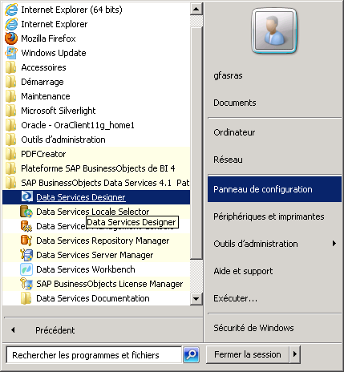
Pour la connexion, valoriser le champ systeme par l’IP:port du serveur Linux de l’environnement déployé.
Exemple : 10.0.66.209:6400

Utilisateur : Administrator /Mot de passe : <XXXXXXX> / Mode d’Authentification : Entreprise.
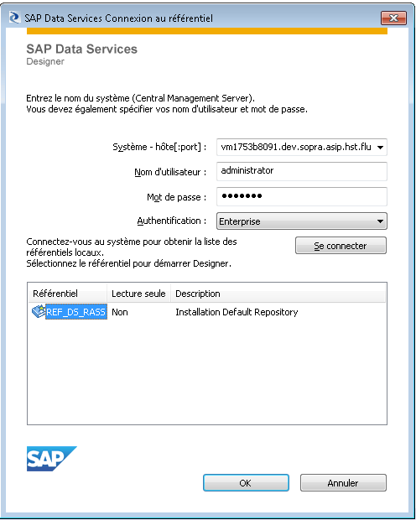
Sélectionnez le référentiel REF_DS_RASS
Renseigner le mot de passe du référentiel : <XXXXXXX>
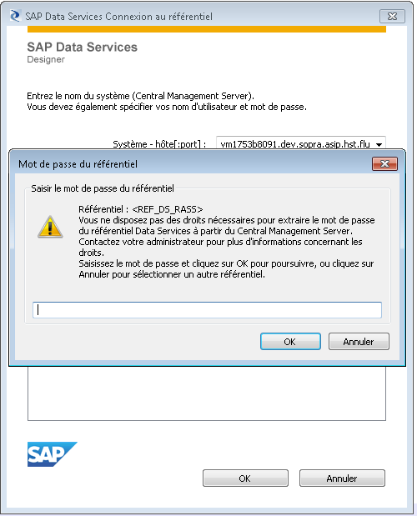
Vérifier que vous êtes dans le bon référentiel :
Le nom du référentiel REF_DS_RASS doit s’afficher au-dessus de la zone projet.
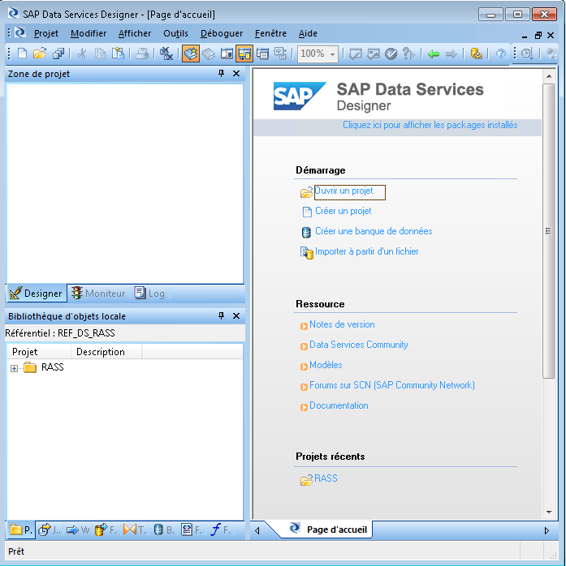

Récupération manuelle des binaires
A partir de l’Artifactory, se déplacer jusqu’à l’emplacement suivant :
« asip-rass-delivery/fr/asipsante/rass/RAFRAICHISSEMENT_VUES_MATERIALISEES/V1.0.0.0/RAFRAICHISSEMENT_VUES_MATERIALISEES_V1.0.0.0.atl »

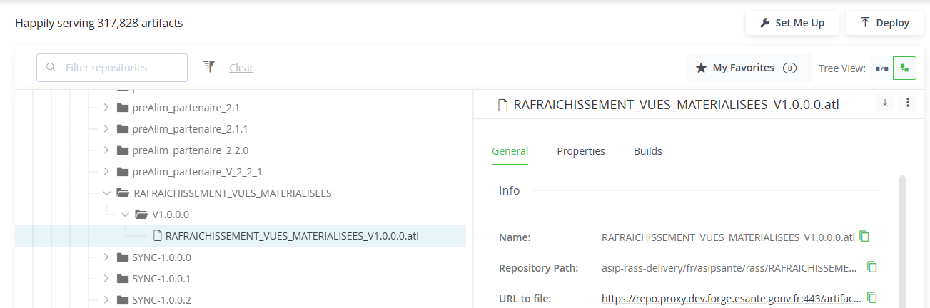

l'ATL est téléchargé vers le répertoire de téléchargement :

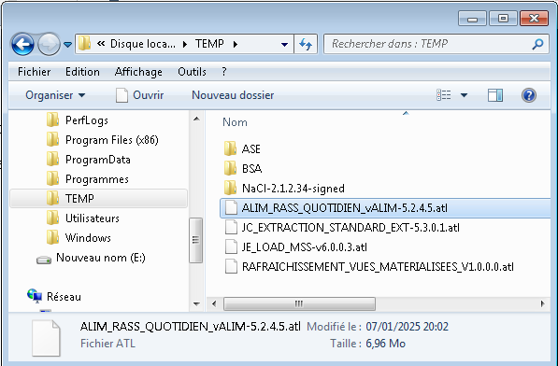

C’est cet ATL qui va être ajouté dans BODS (Cf. ci-dessous).

Import de l’ATL
Les captures d’écrans, sont données à titre d’exemple.

Cliquer sur le menu “Tools” (outils), puis sur “Import from file …” (importer à partir du fichier…)
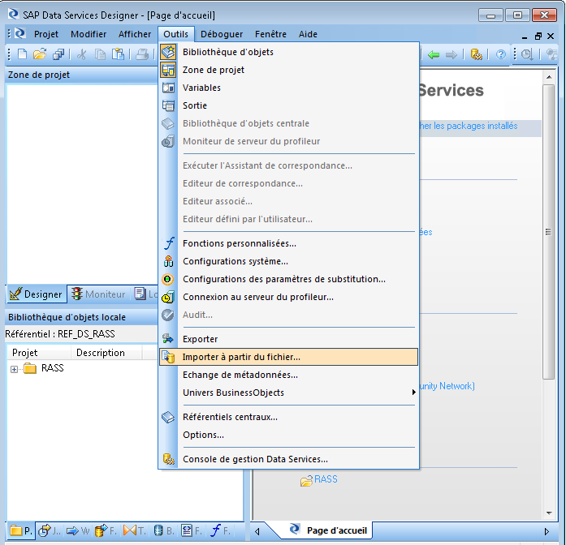
Sélectionner le fichier à importer : « RAFRAICHISSEMENT_VUES_MATERIALISEES_V1.0.0.0.atl », puis cliquer sur « Ouvrir »
Valider et continuer : (Cf. illustration ci-dessous)
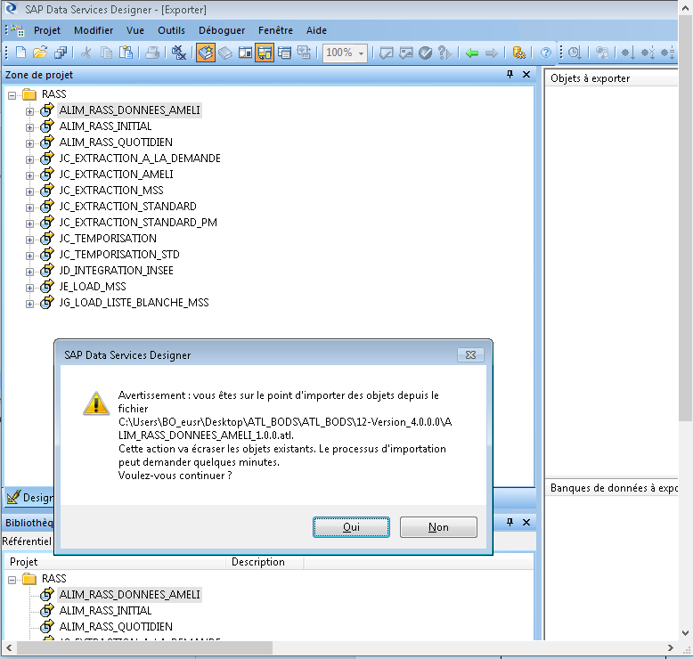
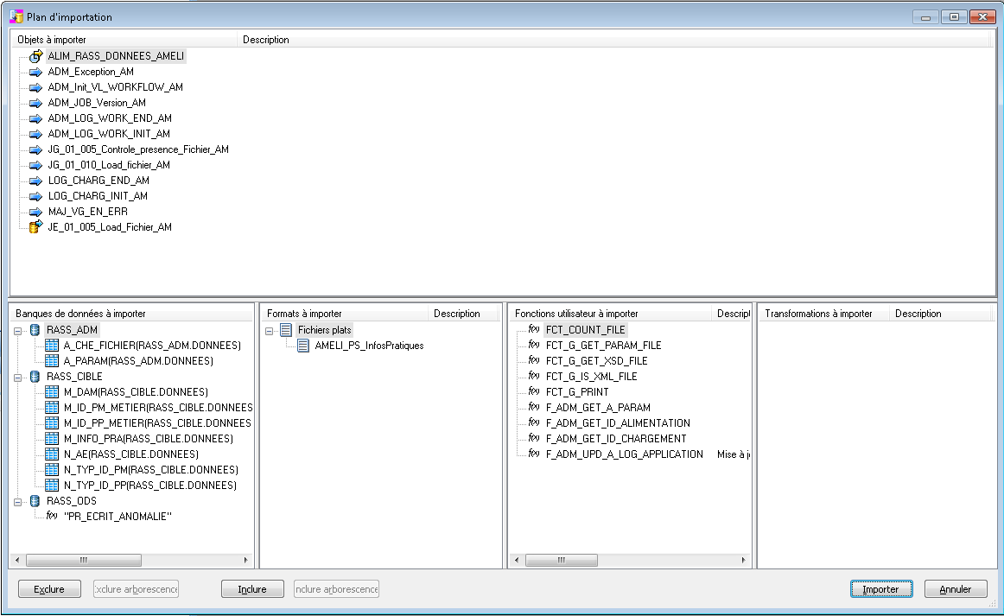
Cliquez sur « Importer »
Saisir la phrase secrète : (RASS)
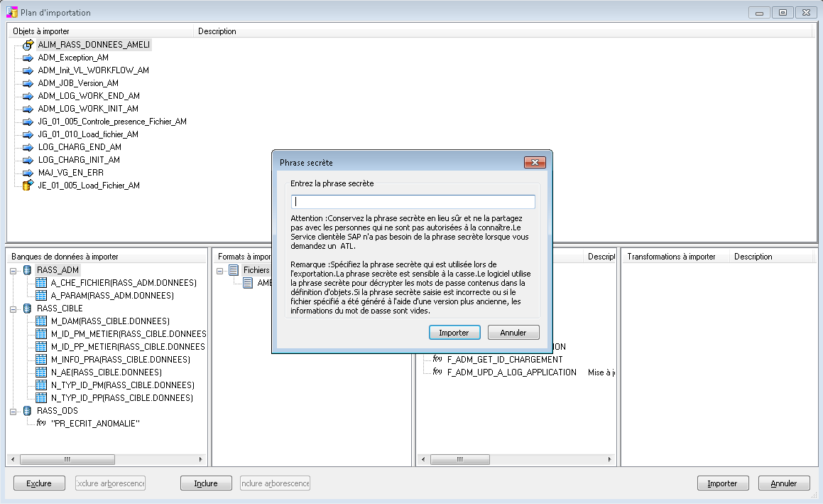

Paramétrage des Datastores
Les datastores livrés dans l’ATL sont associés à la base de données de développement.
Il convient de modifier les informations de connexion des datastores à la base de données Oracle de l’environnement déployé.

Cliquer sur l’onglet ‘datastores’ (banques de données).
Clique droit sur le ‘datastore’ (banques de données) puis « Modifier »

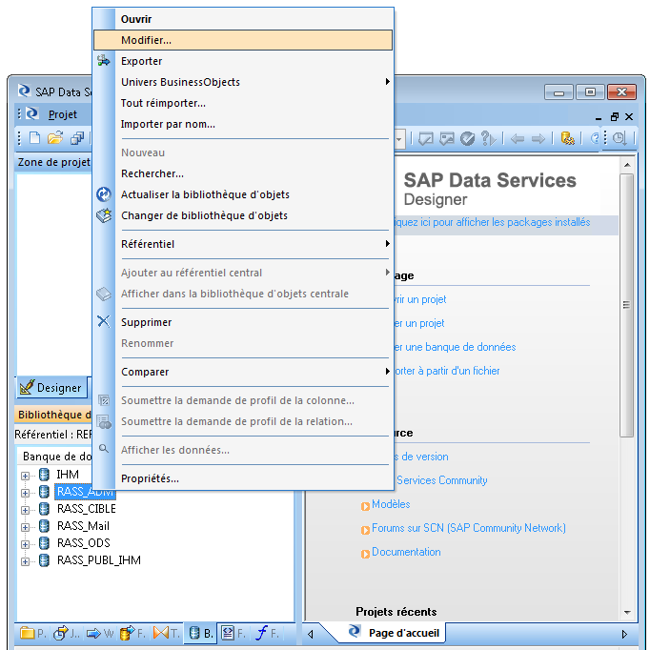

Modifier pour chacun des DataStore les informations (1 et 2) de connexion à la base de données Oracle.
(1) = Adresse IP de la VM Oracle de l’environnement déployé (Cf. §1).
(2) = Mot de passe de la BDD Oracle de l’environnement déployé.

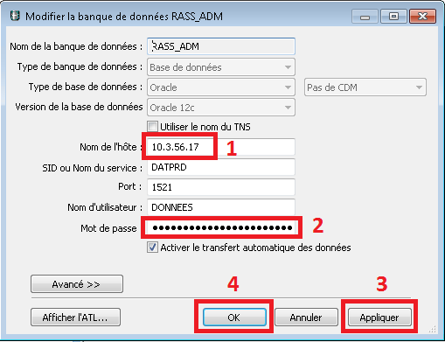
Cliquez sur « Appliquer » (3) pour tester la connexion aux datastores
Cliquez enfin sur « OK » (4)
Répéter cette action avec tous les datastores présents (remarque : image issue d’un environnement de dev).
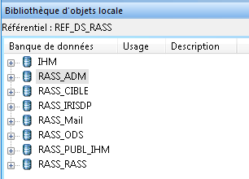

Déclaration du nouveau job
Le nouveau Job va être déclaré dans le projet « RASS » :
« RAFRAICHISSEMENT_VUES_MATERIALISEES »

Ouvrir le projet :
En bas à gauche choisir l’onglet « projets »,
puis clic droit sur le projet RASS, puis cliquer sur « ouvrir ».
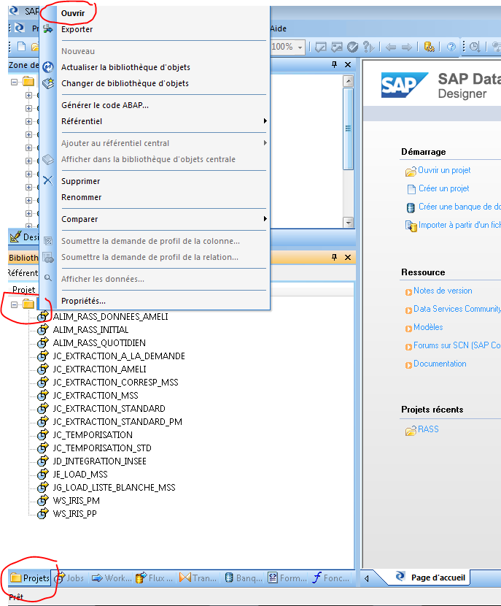
Ajouter le nouveau job :
Choisir l’onglet « Jobs », en bas à gauche,
Puis, cliquez sur ‘jobs batch’
Et enfin :
- Clic droit sur le Job « RAFRAICHISSEMENT_VUES_MATERIALISEES » puis « Ajouter au projet »
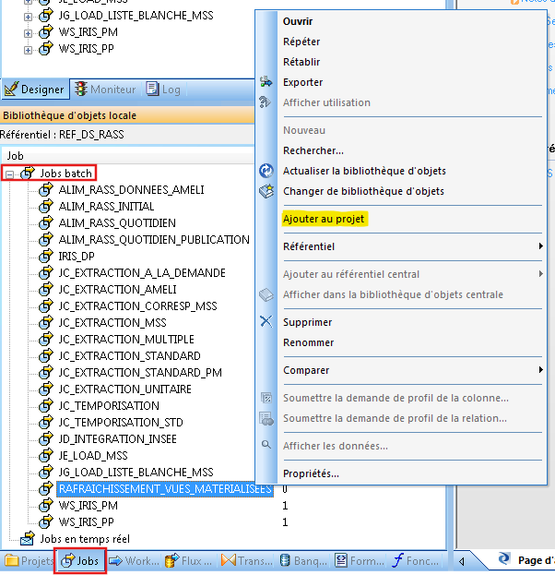

Le nouveau Job est désormais dans le projet « RASS » :
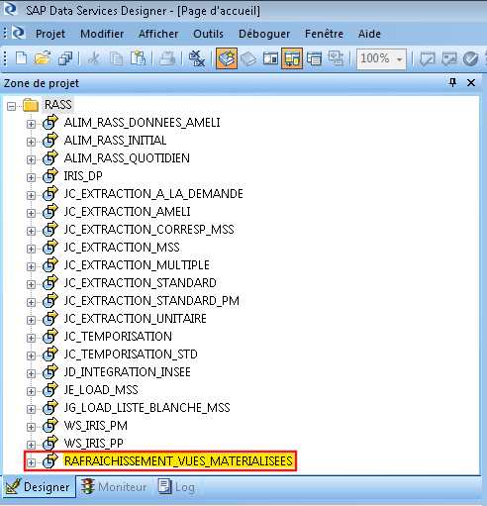

Export de la commande d’exécution
La commande d’exécution est un script « .sh » qui permet de lancer le job en mode Shell.
Le .sh sera utilisé par VTOM pour le lancement du job (Cf. §4.3).

Nous détaillons ici, comment générer le .sh de lancement pour le nouveau Job BODS « RAFRAICHISSEMENT_VUES_MATERIALISEES ».

Cette opération doit être faite depuis l’interface d’administration des jobs depuis votre navigateur.

Lancer le navigateur installé sur le même serveur et rentrer l’URL ci-dessous ;
http://[IP.IP.IP.IP]:8080/DataServices/launch/logon.action
Remplacer [IP.IP.IP.IP] par l’ip de votre serveur BODS.

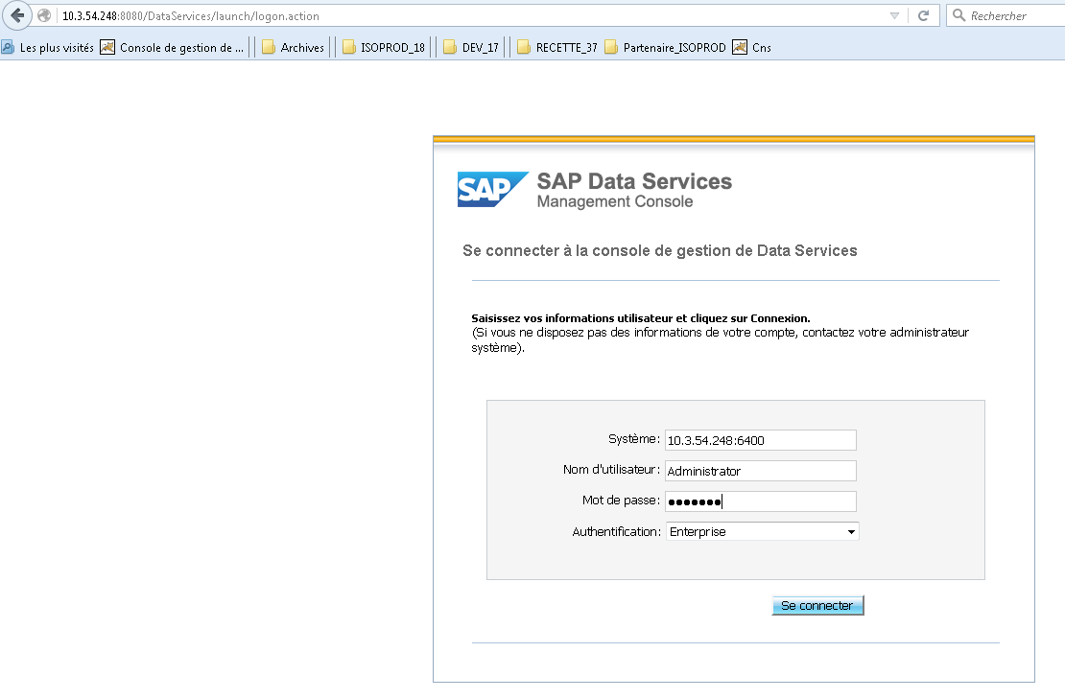

Système : [IP.IP.IP.IP]:6400
Nom d’utilisateur : Administrator
Mot de passe : XXXXXX
Authentification : Entreprise

Cliquer sur « Administrateur »
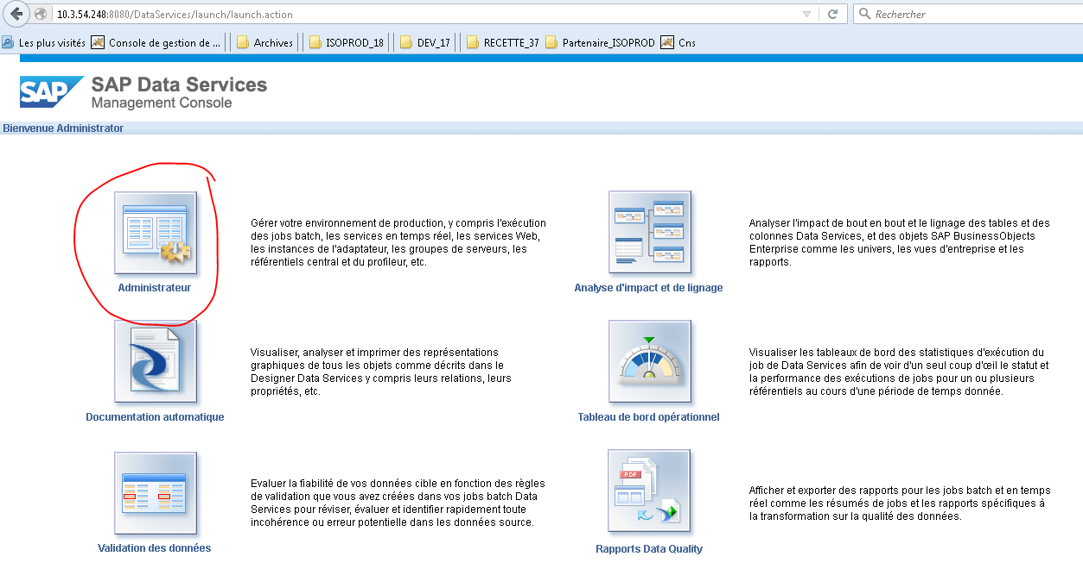
Choisir le référentiel «REF_DS_RASS»

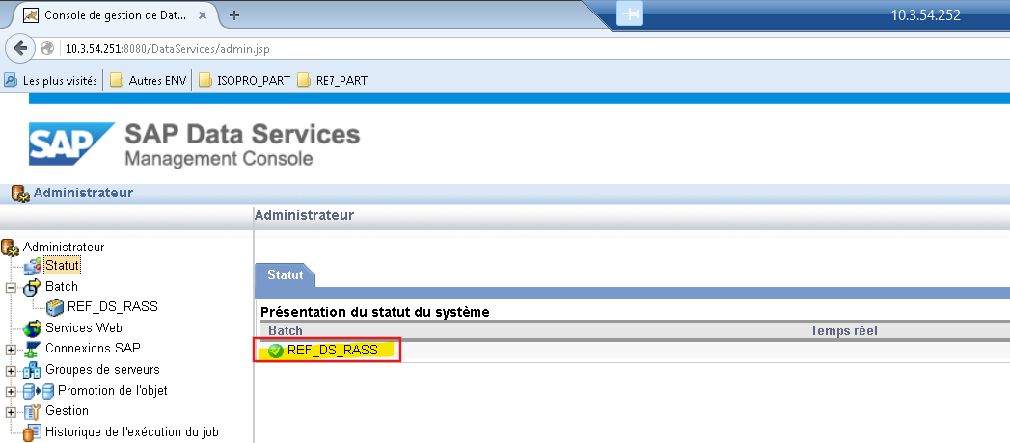

Génération de script lanceur du job « RAFRAICHISSEMENT_VUES_MATERIALISEES »
Aller sur l’onglet « Configuration du job batch »
Cliquer sur « Exporter la commande d’exécution » pour le job « RAFRAICHISSEMENT_VUES_MATERIALISEES ».

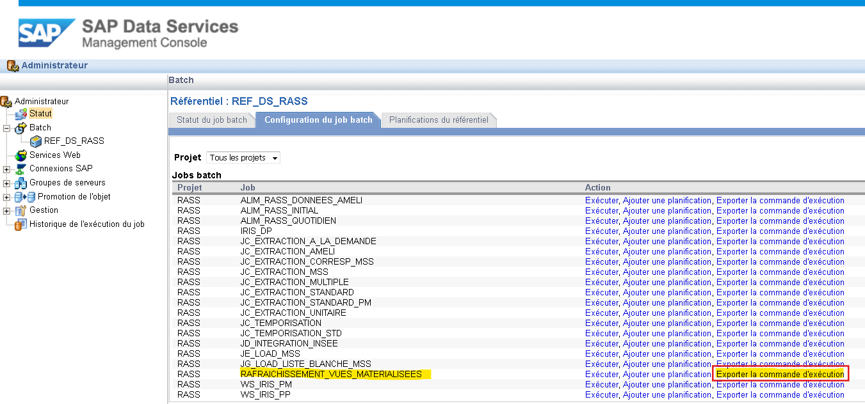
Sur l’écran suivant sélectionner les paramètres ci-dessous
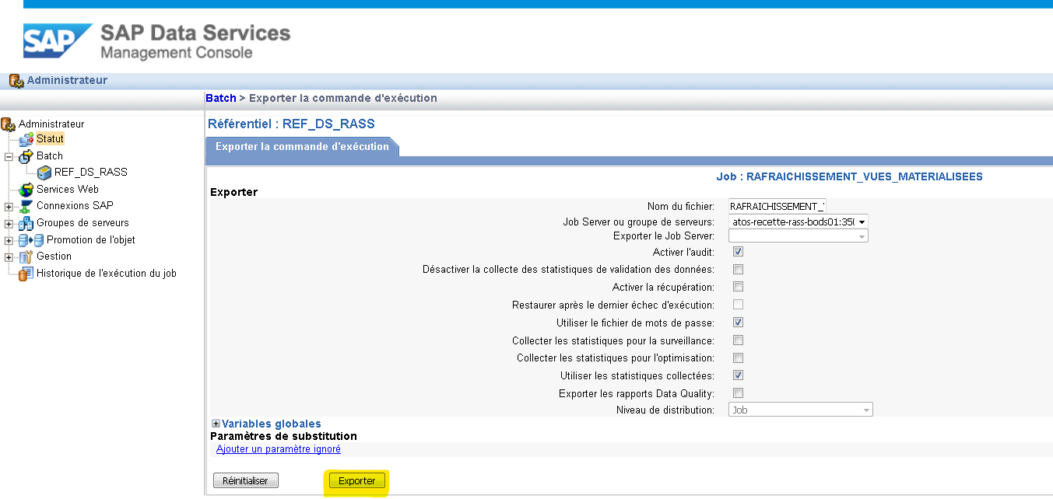

Configuration du système «DATXXX»,
Selon l’environnement de déploiement, sélectionner la variable « DATXXX » en conséquence.
Où « XXX » prendra la valeurs (PRD, PRE, PAR) en fonction de l’environnement (prod, pre-prod, partenaire).

Cocher les cases indiquées puis « Exporter »

Cette action génère deux éléments dans le répertoire « /ext/bin/sap/dataservices/log/ » du serveur BODS.
- Un script « .sh » → /ext/bin/sap/dataservices/log/RAFRAICHISSEMENT_VUES_MATERIALISEES.sh
- Un fichier « .txt » avec la configuration permettant au script « .sh » de lancer le module «RAFRAICHISSEMENT_VUES_MATERIALISEES » → /ext/bin/sap/dataservices/log/RAFRAICHISSEMENT_VUES_MATERIALISEES.txt

Installation des scripts lanceurs du nouveau Job
Cette action doit-être réalisée avec l’utilisateur root depuis la VM (Cf. §4.2) du serveur BODS de l’environnement à déployer.

Mise en place du script de lancement RAFRAICHISSEMENT_VUES_MATERIALISEES.sh
Placer le script «RAFRAICHISSEMENT_VUES_MATERIALISEES.sh » dans le répertoire de batch habituel ext/bin/batch_rass
cp /ext/bin/sap/dataservices/log/RAFRAICHISSEMENT_VUES_MATERIALISEES.sh /ext/bin/batch_rass/

Mise en place des droits :
chmod 755 -R /ext/bin/batch_rass/RAFRAICHISSEMENT_VUES_MATERIALISEES.sh
chown boeusr:boeusr -R /ext/bin/batch_rass/RAFRAICHISSEMENT_VUES_MATERIALISEES.sh

Pour information :
VTOM (Cf. plus bas) appellera le script «/ext/bin/sap/dataservices/log/RAFRAICHISSEMENT_VUES_MATERIALISEES.sh ».

Mise à jour VTOM
Appliquez ces modifications dans les environnements suivants :
Environnement | Job VTOM
Production | P0011J01_P0011J0105_240229
Pre Production | Q0011J01_Q0011J0105_240304

Création d’un job VTOM « RAFRAICHISSEMENT_VUES_MATERIALISEES »
Ce tableau détaille les paramètres de chacune des étapes internes à cette nouvelle boite.
Numéro | NOM | Script | Commentaire | Paramètre 1 | Paramètre 2 | Paramètre 3 | Paramètre 4 | Paramètre 5 | Paramètre 6 | Paramètre 7 | Paramètre 8
P000XJ0101 | RASS : Verifie le statut de A_ADM_ALIMENTATION | #java | RASS : Verifie le statut de A_ADM_ALIMENTATION | -Dfr.gouv.esante.rass.wsserveur.conf.dir=/ext/bin/batch_rass/ordoUtils/conf | -jar | /ext/bin/batch_rass/ordoUtils/ordoUtils.jar | LireStatusService | 1 | RASS | "RAFRAICHISSEMENT DES VUES MATERIALISEES"
P000XJ0102 | RASS: Insertion d'une nouvelle ligne dans A_ADM_ALIMENTATION | #java | RASS: Insertion d'une nouvelle ligne dans A_ADM_ALIMENTATION | -Dfr.gouv.esante.rass.wsserveur.conf.dir=/ext/bin/batch_rass/ordoUtils/conf | -jar | /ext/bin/batch_rass/ordoUtils/ordoUtils.jar | EcrireStatusService | \-2 | RASS | INSERT | "RAFRAICHISSEMENT DES VUES MATERIALISEES"
P000XJ0103 | RASS: RAFRAICHISSEMENT DES VUES MATERIALISEES | /ext/bin/sap/dataservices/log/RAFRAICHISSEMENT_VUES_MATERIALISEES.sh | RASS: RAFRAICHISSEMENT DES VUES MATERIALISEES
P000XJ0104 | RASS : Met a jour la table A_ADM_ALIMENTATION | #java | RASS : Met a jour la table A_ADM_ALIMENTATION | -Dfr.gouv.esante.rass.wsserveur.conf.dir=/ext/bin/batch_rass/ordoUtils/conf | -jar | /ext/bin/batch_rass/ordoUtils/ordoUtils.jar | EcrireStatusService | 0 | RASS | UPDATE | "RAFRAICHISSEMENT DES VUES MATERIALISEES"
P000XJ0105 | RASS : Envoi de mail RAFRAICHISSEMENT DES VUES MATERIALISEES Demarrage | #/opt/vtom/scripts/mail_specifique/envoi_mail_specifique.sh | RASS : Envoi de mail RAFRAICHISSEMENT DES VUES MATERIALISEES Demarrage | P000XJ0103
P000XJ0106 | RASS : Envoi de mail RAFRAICHISSEMENT DES VUES MATERIALISEES | #/opt/vtom/scripts/mail_specifique/envoi_mail_specifique.sh |  | P000XJ0103

Les liaisons sont expliquées dans le schéma ci-dessous:

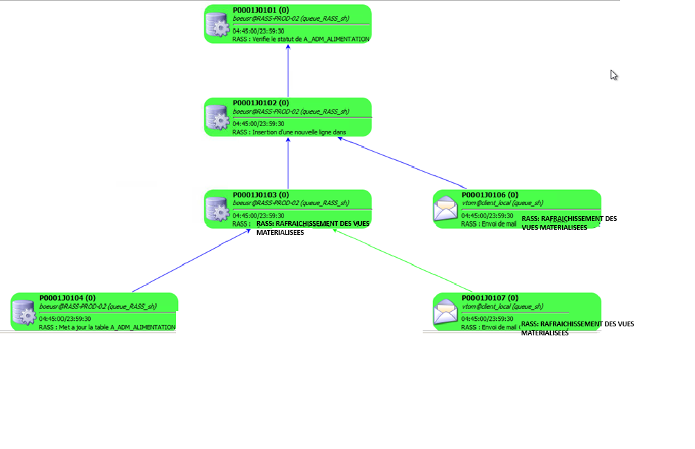

Mise en place du job RAFRAICHISSEMENT_VUES_MATERIALISEES dans la chaine VTOM
Ce job doit être relié entre le job « RASS : CHARGEMENT BODS » et le job « RASS: IRIS »:
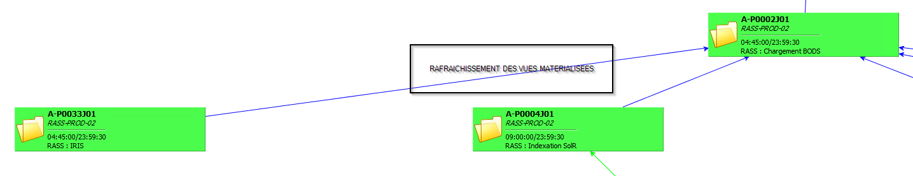

Installation des applications Back et Front

Actions manuelles
- Configurer l’application dans VAULT (cf. 5.1 Configuration des secrets dans Vault)
- Vérification/prise de connaissance de la branche Gitlab
https://gitlab.proxy.prod.forge.esante.gouv.fr/ans/annuaire/annuaire-en-esante
- Sur la VM contrôleur avec le compte « root », créer le « namespace » Nomad :
nomad namespace apply -description "[DESCRIPTION-NAMESPACE]" [NOM-NAMESPACE]

Déploiement via Jenkins
  - Se connecter à Jenkins via le lien suivant depuis la PMAD :
https://ci.proxy.prod.forge.esante.gouv.fr/jenkins/job/ANS/job/Annuaire/job/RASS/job/annuaireEsante/job/deploiement/
  - Aller dans « release_[VERSION-RELEASE] »
  - Cliquer sur « Lancer un build avec des paramètres » :
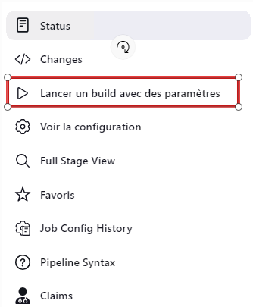
- Remplir les champs suivants et cliquer sur « Build ».
  - DEPLOYMENT_ENVIRONMENT: [DEPLOYMENT_ENVIRONMENT]
  - REGISTRY_DOCKER : release
  - DEPLOYMENT_TOKEN : [DEPLOYMENT_TOKEN]
  - TAG_DOCKER_IMAGE : [VERSION-RELEASE]
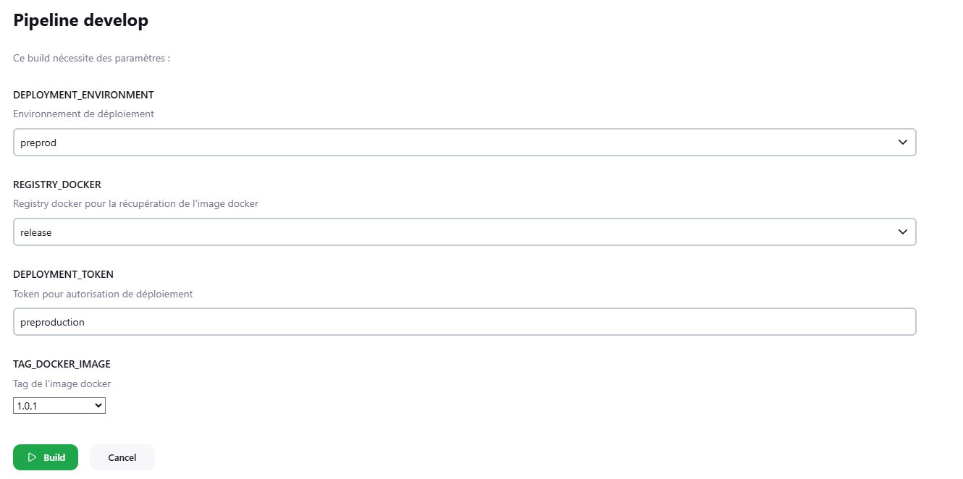
Cette première installation prendra 30-35 minutes. À la fin du déploiement, il reviendra à l’utilisateur de tester la bonne installation de l’application (cf. 6 TEST DE BONNE INSTALLATION DE L’APPLICATION).

PARAMÈTRES DE L’INSTALLATION
La partie « Paramétrage » du DI décrit la configuration que l’utilisateur doit effectuer pour déployer son application.

Configuration des secrets dans Vault
Vérifier que la policy nommée « [NOM-NAMESPACE] » a été créée dans Vault, sinon suivre les indications sur ce sujet en annexes.
Les secrets suivants sont à définir avec pour chacun un ensemble de clés / valeurs :

Tableaux 1 : Secrets à enregistrer dans Vault pour l’annuaire :

Secret | Description | Key | Valeur (exemple)
oracle_db | Contient les secrets d’Orale | [ORACLE_PASSWORD] | Utiliser le password qui sera défini par la prod à la fin de l’installation de la partie Oracle dans le chapitre 4.1.5.
psc-auth | Contient les secrets de PSC | [CLIENT_ID_PSC] | Voir Excel en PJ du change
psc-auth | Contient les secrets de PSC | [CLIENT_SECRET_PSC] | Voir Excel en PJ du change

TEST DE BONNE INSTALLATION DE L’APPLICATION

Vérification du bon déploiement des composants applicatifs
Depuis l’interface Consul UI, vérifier que les composants applicatifs sont bien enregistrés, avec un health check ok.
Depuis l’interface Nomad, vérifier que les composants applicatifs sont bien en « running » et qu’aucune erreur dans les logs n’est présente.

Vérification du bon fonctionnement de l’application
Se connecter à l’IHM et vérifier le bon fonctionnement de l’application :
https://annuaire.preprod.esante.gouv.fr

Annexes

Création de l’annuaire eSante dans Vault
- Se connecter à Vault.
- Aller dans « Policies » et cliquer sur « Create ACL policy ».
- Remplir les champs :
  - Name : [NOM-NAMESPACE]
  - Policy :
# Accès aux configurations de l’annuaire esante
path "[NOM-NAMESPACE]/*" {
capabilities = ["list", "read"]
}
  - Cliquer sur « Create policy » :
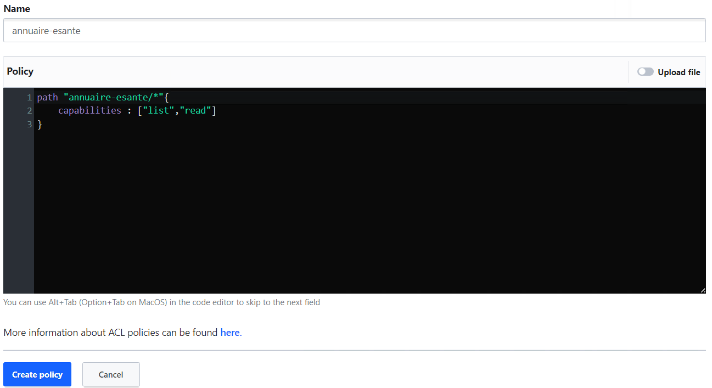
- Aller dans « Secrets engines » et cliquer sur « Enable new engine »
- Choisir : Generic / KV
- Remplir les champs :
  - Path : annuaire-esante
  - Maximum nomber of versions : 2
  - Cliquer sur « Enable Engine » :
